Pannacotta med porter, inkokta päron
hasselnötssmulor och chokladsås

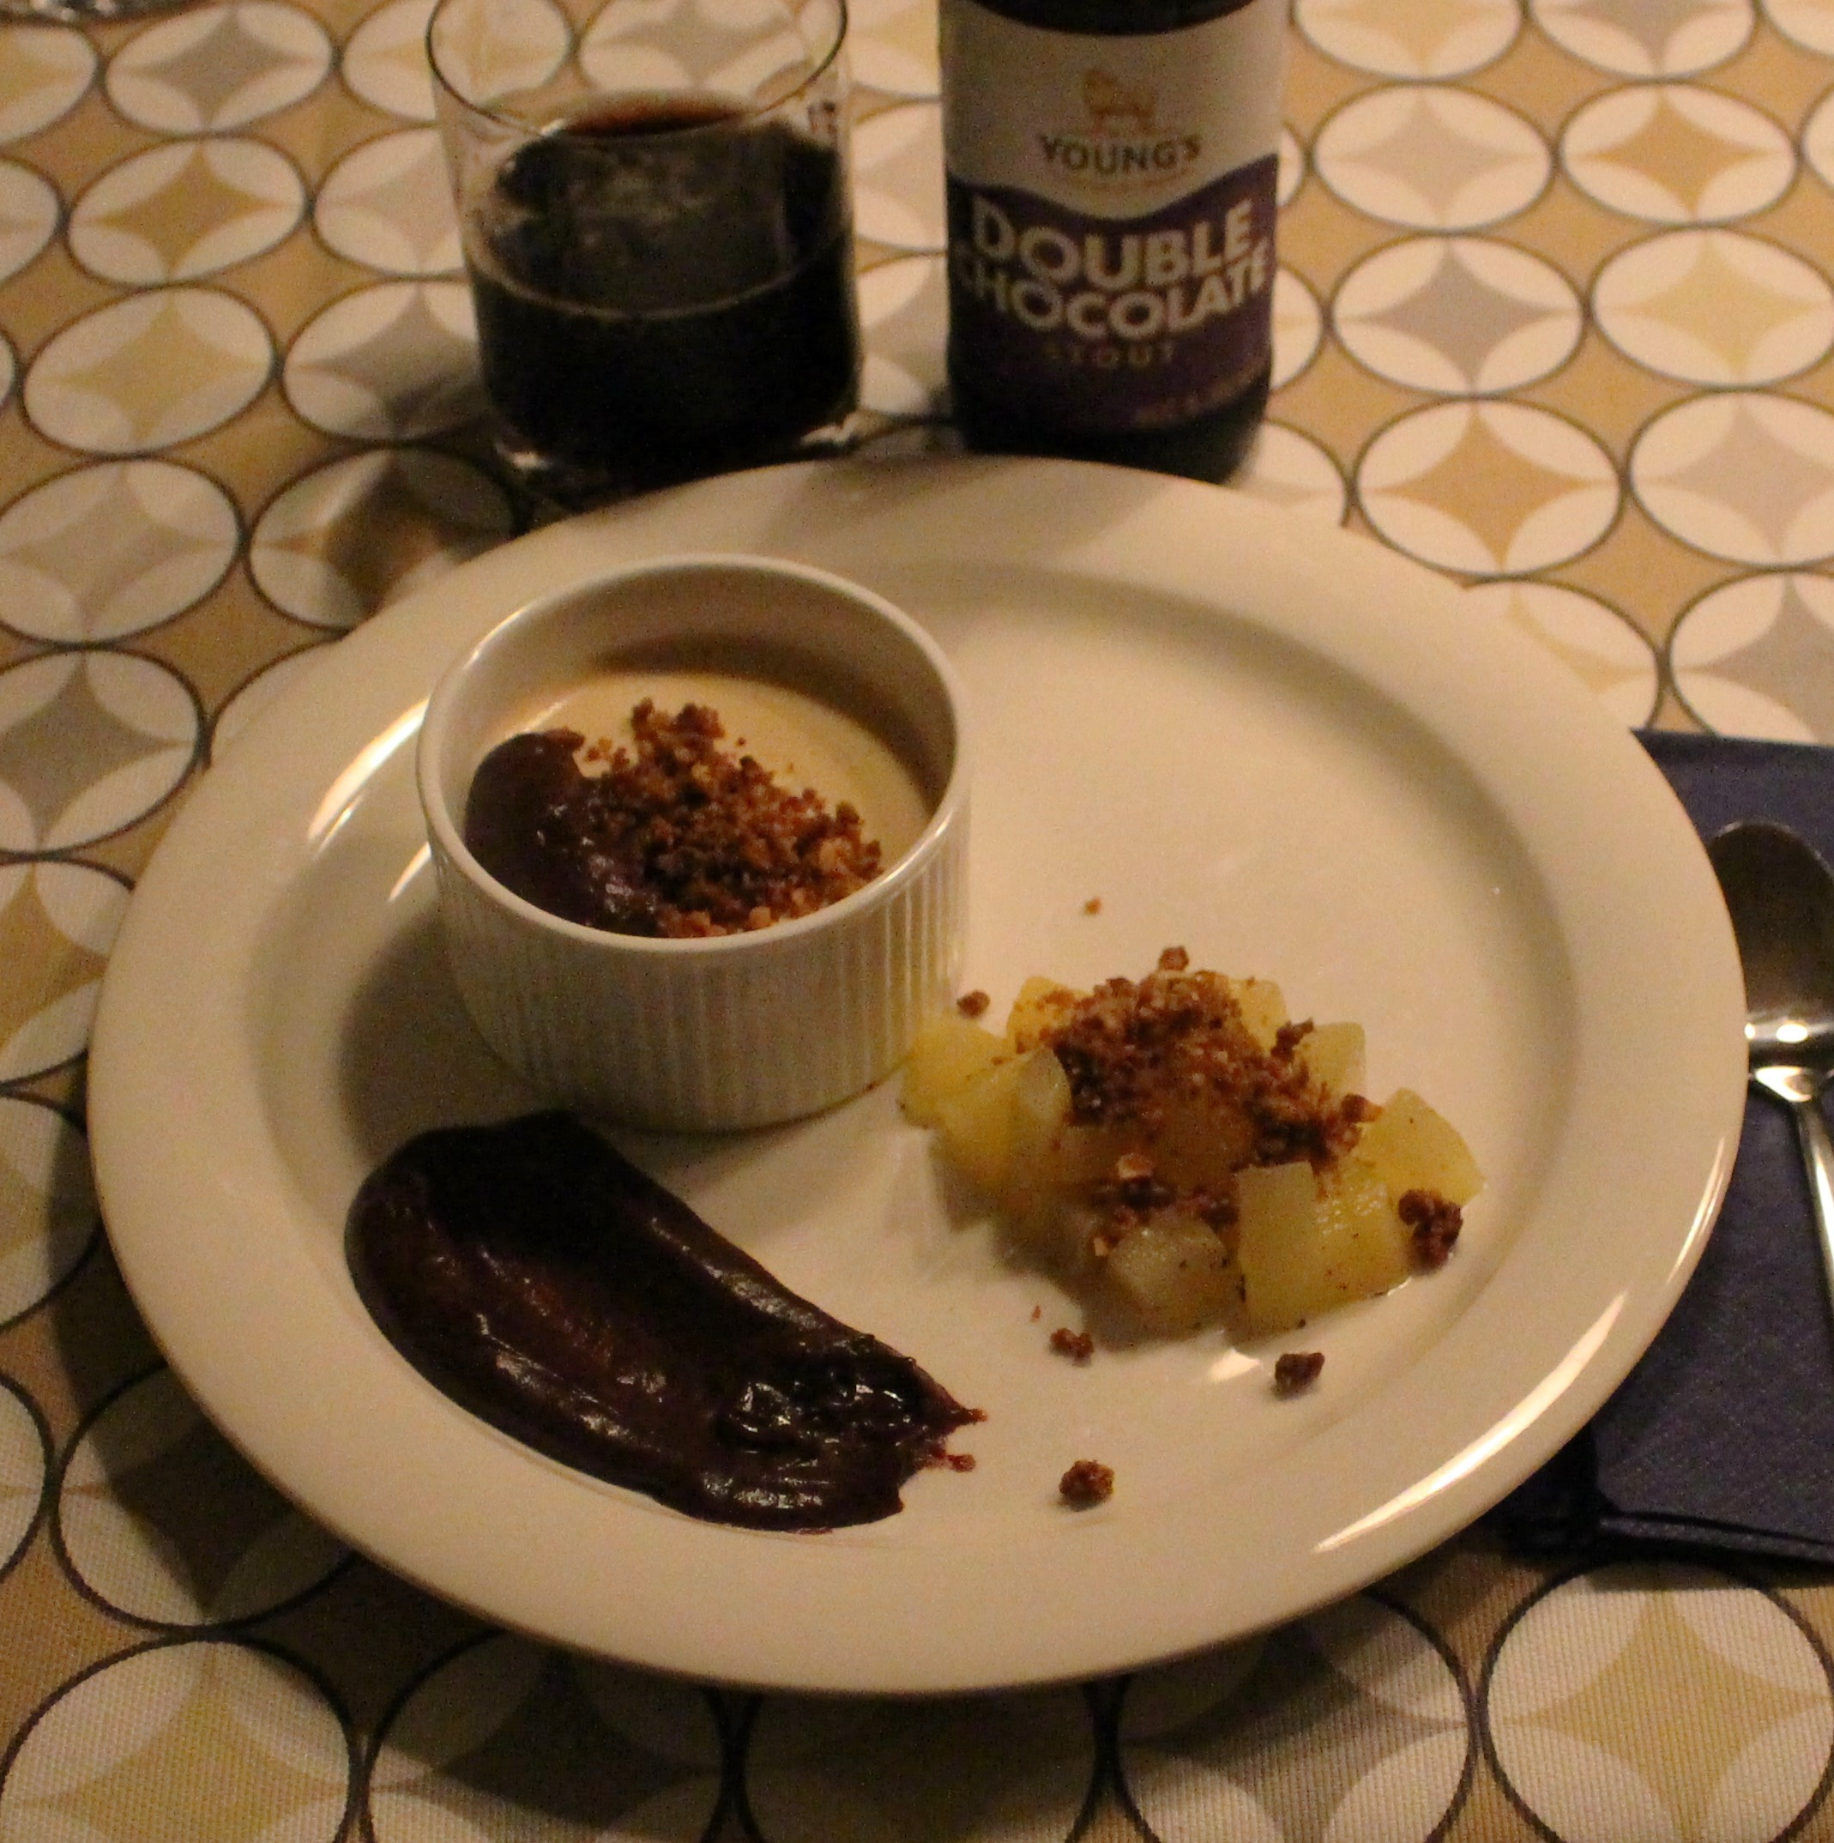
4-6 små pannacottor
Inkokta päron med vanilj och apelsin

2,5 gelatinblad 2 aromatiska men fasta päron
1 dl porter 0,5 dl strösocker
gärna chocolate stout 0,5 dl pressad apelsin
2 msk strösocker 0,5 msk pressad citron
4 dl grädde, 40 % 1 dl vatten
1 krm salt 0,5 vaniljstång

Chokladsås Hasselnötssmulor
100 g mörk choklad 1,25 dl hasselnötskärnor, lätt
0,75 dl grädde, 40% rostade och skalade
0,75 dl mjölk 45 g 0,9 dl dinkelmjöl
1 tsk konjak 45 g (ca0,5 dl) ljust muscovadosocker
1 krm salt
1 krm nymortlad kardemumma
50 g smör, väl kylt
Fortsättning sidan 2.
Sidan 2.
Gör så här:
Blötlägg gelatinbladen i kallt vatten. Hetta upp sockret på medelvärme i en liten tjockbottnad kastrull tills det är vackert nötbrunt. Sänk värmen. Slå på portern. Fortsätt värma försiktigt tills sockret löst sig.
Slå på grädden och värm till precis under kokpunkten. Dra bort från värmen och rör ner salt och gelatinblad tills gelatinbladen löst sig helt. Slå upp i små formar. Låt svalna och täck över med små fat eller plast.
Låt stå i kyl minst 4 timmar, helst över natten. Kolla konsistensen. Om den är tillräckligt fast kan du doppa formarna i varmt vatten tills pannacottorna blir lite lösa i kanterna. Sen lossar du dem försiktigt med en liten kniv och stjälper upp. Annars kan du servera dem i formarna. Arrangera på små tallrikar med tillbehören.

Inkokta päron med vanilj och apelsin
Om du vill ha lite extra smak kan du låta ett par tunna strimlor apelsinskal (med det vita bortskuret) sjuda med från början.

Koka upp socker, pressad apelsin, pressad citron och vatten i en liten kastrull i rostfritt eller non-stick. Koka upp och låt puttra sakta 5 minuter. Snitta vaniljstången på längden och skrapa ur fröna med vass kniv. Skala päronen, kärna ur och tärna i sockerbitsstora bitar.
Lägg ner päron, vaniljstång och skrap i den sjudande lagen och låt puttra mycket sakta tills päronen mjuknat något. Dra bort från värmen. Låt stå och dra, gärna över natten.

Chokladsås
Bryt chokladen i små bitar. Slå på mjölk och grädde. Värm försiktigt under omrörning. Rör ner konjak och smaka av med en nypa salt.

Fortsättning sidan 3.
Sidan 3.

Hasselnötssmulor
Sätt ugnen på 225 grader (200 grader varmluft). Kör hasselnötterna i mixer med kniven monterad tills de är ganska finhackade, det är bara trevligt om bitarna har lite olika storlek. Svirra runt mjöl, salt och socker med nötterna. Ha i kardemumman. Skär smöret i små tärningar och mixa runt det tills en grynig massa bildats.

Bred ut smulorna i ett knappt centimetertjockt lager på en plåt med bakplåtspapper. Se till att lagret inte blir tunnare i kanterna, då bränns det snabbt där.

Grädda i ugn ca 15 minuter. Vänd runt efter ca 10 minuter då smulorna börjar få färg. Se återigen till att fösa ihop kanterna så att de inte blir tunna. Ta ut smulorna när de har ordentlig färg. Låt svalna på plåten. Spara smulorna i en tät burk tills de ska användas.

Kommentar:
En av livets stora hemligheter är att smulor ofta är godare än kakor. Orsaken är att de får större yta än motsvarande mängd kaka och därför får den berömda maillardreaktionen större spelrum, ni vet alla de kemiska reaktioner som gör kakor välsmakande och gyllenbruna.

